
Dona il tuo 5 per mille: 90114620272
alvisemarotta.org
info@alvisemarotta.org

Circolare n°138 - 06 Maggio 2016
Inviata a 2301 destinatari

Abbiamo i numeri per crescere
500.158 euro investiti in Progetti realizzati in 11 anni e vorremmo raddoppiarli entro il ventesimo anno: se tu ci aiuti con il 5 per mille noi potremmo fare ancora di più.
Destinare il 5 per mille alla Fondazione Alvise Marotta: è semplice basta scrivere il nostro codice fiscale sull’apposito spazio in cui troverete scritto:
“Sostegno del volontariato, delle onlus, delle associazioni di promozione sociale e di altre fondazioni e associazioni riconosciute”
Il nostro codice fiscale è
90114620272
Vi mostriamo anche un fac - simile

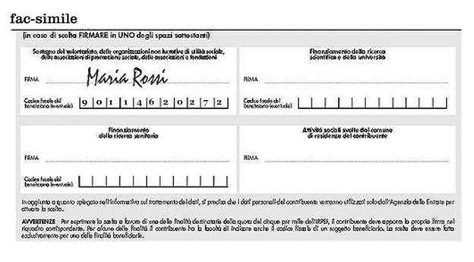
Ma cos’è il 5 per mille?

LE ORIGINI
Nasce nel 2006 a titolo sperimentale, la normativa del 5×1000 che dà la possibilità al contribuente di destinare una quota pari a 5 per mille dell’imposta sul reddito delle persone fisiche a enti non profit che rientrino nelle seguenti categorie:
- sostegno del volontariato, delle onlus, delle associazioni di promozione sociale e di altre fondazioni e associazioni riconosciute. (noi)
- finanziamento della ricerca scientifica e delle università.
- finanziamento della ricerca sanitaria.

IL 5 PER MILLE OGGI
I destinatari del 5 per mille dell’Irpef sono le organizzazioni di volontariato e non lucrative di utilità sociale (Onlus), le associazioni di promozione sociale, le associazioni sportive dilettantistiche e le altre associazioni e/o fondazioni riconosciute che operano nei settori di cui all’art. 10, comma 1, del decreto legislativo 460/97, al sostegno delle attività sociali svolte dal Comune di residenza. Il finanziamento può essere anche a sostegno della ricerca scientifica e dell’università; della ricerca sanitaria, nonché al finanziamento delle attività che tutelano o promuovono i beni culturali e paesaggistici.

Come Donare? Al fine di sostenere le varie iniziative è possibile versare un contributo libero sul
- Conto corrente intestato alla Fondazione Alvise Marotta Onlus presso Banca Prossima
IBAN IT40 A033 5901 6001 0000 0006 818
- Conto corrente postale 61006417 intestato alla Fondazione Alvise Marotta Onlus
IBAN IT86 W076 0102 0000 0006 1006 41
- Conto Paypal: info@alvisemarotta.org

L'e-mail che Le inviamo è di carattere informativo, non è spam in quanto prevede di essere cancellati su richiesta. I suoi dati sono trattati secondo le disposizioni del D.Lgs. 196 del 30-6-2003. L'invio dei messaggi viene effettuato rigorosamente in copia nascosta. Se il suo indirizzo è presente nella rubrica é perché: ha già avuto contatti con noi; ci ha autorizzati all'invio di informazioni; abbiamo reperito l'indirizzo sulla rete internet o su liste pubbliche. Qualora non volesse più ricevere i nostri messaggi, basta inviare una mail -cancella indirizzo- a: info@alvisemarotta.org
L'Art. 7 comma 3 lettera B del D. Lgs. n. 196/30/06/2003 Le da diritto di essere depennato su formale richiesta, ma l'indirizzo da depennare deve essere corretto.

